**¿Qué es el Teclado? (1)**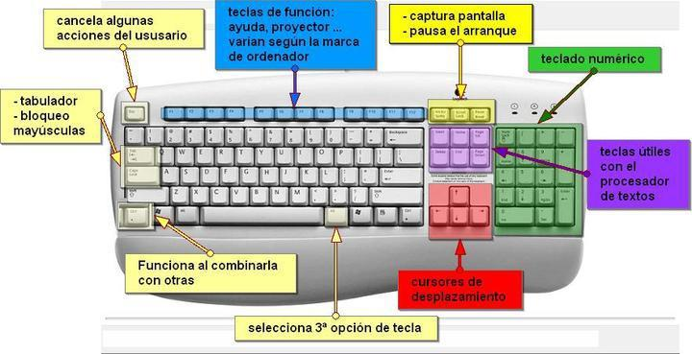

Similar a una máquina de escribir eléctrica, un teclado se compone de botones que se utilizan para crear **letras**, números y símbolos, y realizar funciones adicionales. **(1)**

Podemos decir que es un periférico de entrada en el ordenador, PC o computadora utilizado para escribir y realizar funciones adicionales. (2)

Es decir, es un componente externo (periférico) al ordenador y que se conecta al ordenador mediante algún puerto.

**¿Cuantas Teclas Tiene un Teclado del Ordenador? (3)**

Tiene entre 101 y 108 teclas aproximadamente y está dividido en 4 bloques, como veremos más adelante. (3)

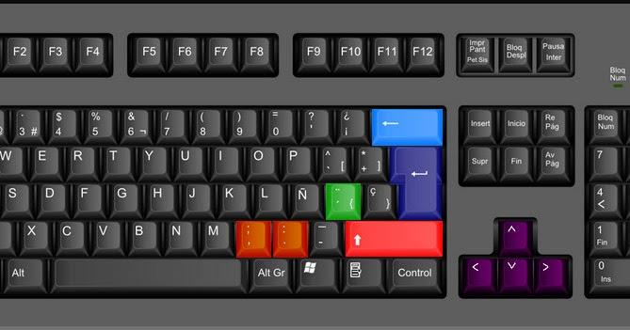

**¿Para Qué Sirve el Teclado?(3)**

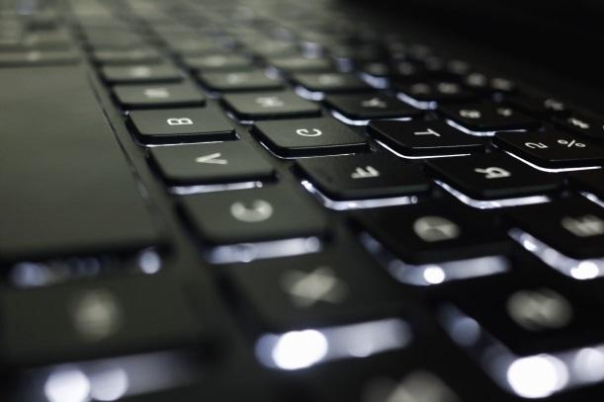Para introducir datos, por eso decimos que es un periférico de entrada, y los datos que podemos introducir son las **letras**, los números y los caracteres (símbolos como la arroba o la coma) para escribir con el ordenador. (3)

Además los teclados más avanzados llevan otras teclas que pueden realizar otras funciones, como veremos más adelante. (3)

**¿Cómo se conecta al Ordenador? (3)**

Los puertos usados hasta hace poco eran los llamados PS2, pero hoy en día todos los teclados se conectan al ordenador mediante puertos USB, puertos que permiten la conexión incluso con el ordenador encendido directamente.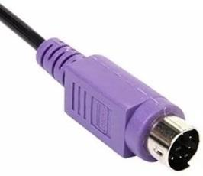

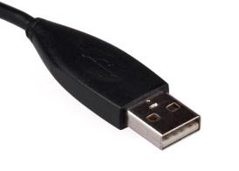

|  | **Instrucciones Texto** |
| --- | --- |
| 1 | El titulo y el párrafo. ¿en qué alineación e interlineado se encuentra? ¿Tiene sangría? Aplique lo que observo |
| 2 | Interlineado 2.0 |
| 3 | El titulo y el párrafo. ¿en qué alineación y en que interlineado se encuentra? |

|  | **Instrucciones Imágenes** |
| --- | --- |
| Imagen 1 | Imagen con ajuste de texto cuadrado |
| Imagen 2 | Imagen Centrada y en línea con el texto |
| Imagen 3 | Imagen con ajuste de texto cuadrado + Rotación |
| Imagen 4 | Imágenes con ajustes de texto cuadrados |
| Imagen 5 | Imágenes con ajustes de texto cuadrados |